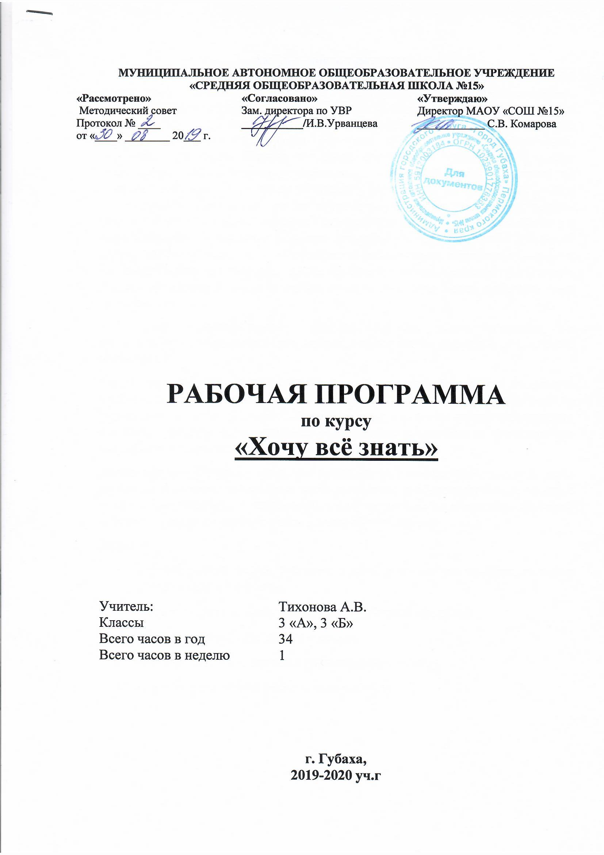
Актуальность программы
Любому обществу нужны одарённые люди, и задача общества состоит в том, чтобы рассмотреть и развить способности всех его представителей. Задача школы – поддержать ребёнка и развить его способности, подготовить почву для того, чтобы эти способности были реализованы. Именно в школе должны закладываться основы развития думающей, самостоятельной, творческой личности. Жажда открытия, стремление проникнуть в самые сокровенные тайны бытия рождаются на школьной скамье. Каждый из учителей сталкивался с такими учениками, которых не удовлетворяет работа со школьным учебником, им не интересна работа на уроке, они читают словари и энциклопедии, изучают специальную литературу, ищут ответы на свои вопросы в различных областях знаний. Поэтому так важно именно в школе выявить всех, кто интересуется различными областями науки и техники, помочь претворить в жизнь их планы и мечты, вывести школьников на дорогу поиска в науке и жизни, помочь наиболее полно раскрыть свои способности.
Среди многочисленных приемов работы, ориентированных на интеллектуальное развитие школьников, особое место занимают предметные олимпиады.
Когда мы слышим слово «олимпиада», то ассоциируем его с сильными учащимися, отличниками. Подобный подход оправдан, если речь идет о городских, окружных, Всероссийских и Международных очных олимпиадах. На таких уровнях цель олимпиад – выявление одаренных и нестандартно мыслящих учащихся, определение сильнейших из них.
Основная цель курса - развитие интеллектуально-творческого потенциала личности младшего школьника через внедрение в образовательный процесс новых образовательных технологий, развивающих форм и методов обучения и формирование ключевых компетенций обучающихся.
Задачи:
- Сформировать навык действия в ходе решения нестандартных задач повышенной сложности.
- Развивать способность устанавливать логические связи.
- Развивать познавательные интересы.
- Формировать стремление к размышлению, поиску.
- Развивать внимание, память, воображение.

Методы обучения:
Методы обучения, как способы организации учебной деятельности учащихся, являются важным фактором успешности усвоения знаний, а также развития познавательных способностей и личностных качеств. Применительно к обучению интеллектуально одаренных учащихся, безусловно, ведущими и основными являются методы творческого характера – проблемные, поисковые, эвристические, исследовательские, проектные – в сочетании с методами самостоятельной, индивидуальной и групповой работы. Эти методы имеют высокий познавательно-мотивирующий потенциал и соответствуют уровню познавательной активности и интересов одаренных учащихся. Они исключительно эффективны для развития творческого мышления и качеств личности: познавательной мотивации, настойчивости, самостоятельности, уверенности в себе, эмоциональной стабильности и способности к сотрудничеству.

Кооперативное обучение – это метод, когда в небольших группах (от 2 до 8 человек) ученики взаимодействуют, решая общую задачу. Совместная работа в небольших группах формирует качества социальной и личностной компетентности, а также умение дружить.
Групповая дискуссия – это способ организации совместной деятельности учеников под руководством учителя с целью решить групповые задачи или воздействовать на мнения и установки участников в процессе общения. Использование метода позволяет:
- дать ученикам возможность увидеть проблему с разных сторон;
- уточнить персональные позиции и личные точки зрения учеников;
- ослабить скрытые конфликты;
- выработать общее решение;
- повысить эффективность работы участников дискуссии;
- повысить интерес учеников к проблеме и мнению одноклассников;
- удовлетворить потребность детей в признании и уважении одноклассников.
Групповая дискуссия может быть использована в начале занятия, а также для подведения итогов.
Креативные методы
Метод придумывания – это способ создания неизвестного ученикам ранее продукта в результате их определенных творческих действий. Метод реализуется при помощи следующих приемов:
а) замещение качеств одного объекта качествами другого с целью создания нового объекта;
б) отыскание свойств объекта в иной среде;
в) изменение элемента изучаемого объекта и описание свойств нового, измененного объекта.
Мозговой штурм – используется для стимуляции высказываний детей по теме или вопросу. Работа ведется в следующих группах: генерации идей, анализа проблемной ситуации и оценки идей, генерации контридей. Всячески поощряются реплики, шутки, непринужденная обстановка. Учеников просят высказывать идеи или мнения без какой-либо оценки или обсуждения этих идей или мнений. Идеи фиксируются учителем на доске, а мозговой штурм продолжается до тех пор, пока не истощатся идеи или не кончится отведенное для мозгового штурма время.
Метапредметными результатами являются формирование следующих УДД:
Регулятивные УДД:
формировать умение понимать причины успеха/неуспеха учебной деятельности;
формировать умение планировать и контролировать учебные действия в соответствии с поставленной задачей;
осваивать начальные формы рефлексии.
Познавательные УДД:
овладевать современными средствами массовой информации: сбор, преобразование, сохранение информации;
соблюдать нормы этики и этикета;
овладевать логическими действиями анализа, синтеза, классификации по родовидовым признакам; устанавливать причинно-следственные связи.
Коммуникативные УДД:
учиться выполнять различные роли в группе (лидера, исполнителя, критика);
учиться аргументировать, доказывать;
учиться вести дискуссию.
Предметными результатами изучения является формирование следующих умений:
выделять свойства предметов;
обобщать по некоторому признаку, находить закономерность;
сопоставлять части и целое для предметов и действий;
описывать простой порядок действий для достижения заданной цели;
приводить примеры истинных и ложных высказываний;
проводить аналогию между разными предметами;
выполнять логические упражнения на нахождение закономерностей, сопоставляя и аргументируя свой ответ;
рассуждать и доказывать свою мысль и свое решение.

Программа составлена на основе следующих принципов:
- Непрерывность и систематичности школьного и внешкольного образования и воспитания. Овладение знаниями и информацией привычно ассоциируется с обучением.
- Гуманизм в межличностных отношениях.
- Научность и интегративность.
- Индивидуализация и дифференциация процесса образования и воспитания.
- Применение принципов развивающего обучения.
- Интеграция интеллектуального, морального, эстетического и физического развития.
Занятия проводятся один раз в неделю. Всего 28 часов в год.

Основные направления и содержание деятельности
Занятия рассчитаны на групповую и парную работу. Они построены таким образом, что один вид деятельности сменяется другим. Это позволяет сделать работу динамичной, насыщенной и менее утомительной, при этом принимать во внимание способности каждого ученика в отдельности, включая его по мере возможности в групповую работу, моделировать и воспроизводить ситуации, трудные для ученика, но возможные в обыденной жизни; их анализ и проигрывание могут стать основой для позитивных сдвигов в развитии личности ребёнка.
На занятиях предполагается не только знакомство с новыми способами решения задач, но и создание условий для стимулирования творческого мышления. Для выполнения поставленных учебно-воспитательных задач в соответствии с методологическими позициями, на занятиях будут использованы следующие виды упражнений и заданий:
- интеллектуальные разминки с целью быстрого включения учащихся в работу и развития психических механизмов,
- задания с отсроченным вопросом,
- интегративные задания, позволяющие в короткий срок выявить интересы учащихся; - задания, направленные на развитие психических механизмов (памяти, внимания, воображения, наблюдательности);
- решение частично-поисковых задач разного уровня,
- творческие задачи.
Задания разминки идут в достаточно высоком темпе, на каждый ответ дается 2-3 секунды. В них чередуются вопросы из разных областей знаний (математика, русский, история, география и т. д.). Такая работа придает дух соревновательности, концентрирует внимание, развивает умение быстро переключаться с одного вида деятельности на другой.
Сущность заданий с отсроченным вопросом заключается в том, что условие задания как бы изначально ориентирует ученика уже на привычный для него ход решения, который в итоге оказывается ошибочным.
Частично-поисковая задача содержит такой вид задания, в процессе выполнения которого учащиеся, как правило, самостоятельно или при незначительной помощи учителя открывают новые для себя знания и способы их добывания.
Тематическое планирование занятий курса «Хочу всё знать»
№  п/п | Наименование тем | Кол-во  часов | Характеристика основных видов деятельности учащихся
1 | Старинные системы записи  чисел. Упражнения, игры, задачи. | 1 | Систематизировать и  анализировать способы и  системы записи чисел.
2 | Решение логических задач  Объемное конструирование. | 1 | Самостоятельно выполнять решение  поставленных задач. Находить различные способы их решений.
3 | Логические задачи с оформлением записи в таблице. | 1 | Самостоятельно выполнять решение  поставленных задач. Находить различные способы их решений.
4 | Бесконечный ряд загадок.  Упражнения, игры, задачи. | 1 | Выполнять задания  поискового и творческого  характера. Осуществлять  перебор вариантов с помощью некоторого правила
5 | Задачи с неполными данными,  лишними, нереальными данными.  Логические задачи на разрезание и перекладывание предметов. | 1 | Применять изученные  способы действий для решения задач в типовых и поисковых ситуациях.
6 | Конкурс знатоков. Математические горки. Задача в стихах.  Логические задачи. Загадки. | 1 | Самостоятельно выполнять решение  поставленных задач. Находить различные  способы их решений
7 | Решение олимпиадных задач,  счёт. Загадки-смекалки | 1 | Контролировать правильность и полноту  выполнения изученных способов действий.  Выявлять причину ошибки  и корректировать ее,  оценивать свою работу
8 | Математический КВН.  Решение ребусов и логических  задач. | 1 | Выполнять задания поискового и творческого характера.
9 | Анаграммы. Ребусы.  Решение и составление кроссвордов. | 1 | Выполнять задания поискового и творческого характера
10 | Задачи с многовариантными  решениями. | 1 | Уметь находить несколько решений одной задачи. Оценивать правильность решения.
11 | Решение задач повышенной  трудности. | 1 | Систематизировать свои достижения, представлять их, выявлять свои проблемы, планировать способы их решения
12 | Интересные приемы устного счёта. | 1 | Выполнять задания поискового и творческого характера.
13 | Стилистика и культура речи | 1 | Функциональные стили языка, их основные признаки. Литературные нормы языка. Тренировочные упражнения
14 | Различные виды анализа текста | 1 | Лингвистический анализ текста. Комплексный анализ текста. Практикум. Работа с текстом
15 | Палиндромы – слова перевертыши  Пословицы и поговорки | 1 | Выполнять задания поискового и творческого характера.
16 | Синонимы. Антонимы. Омонимы | 1 | Выполнять задания поискового и творческого характера. Уметь работать  в группах: распределять роли между членами группы, планировать  работу, распределять виды работ.
17 | Имя существительное: состав слова. Удивительные чередования | 1 | Выполнять задания поискового и творческого характера.
18 | Крылатые слова и выражения | 1 | Выполнять задания поискового и творческого характера.
19 | Транскрипция. Звуковой анализ слова | 1 | Систематизировать свои достижения, представлять их, выявлять свои  проблемы, планировать способы их решения
20 | Восстановление деформированных предложений | 1 | Систематизировать свои достижения, представлять их, выявлять свои  проблемы, планировать способы их решения
21 | Лингвистические головоломки | 1 | Выполнять задания поискового и творческого характера. Уметь работать  в группах: распределять роли между членами группы, планировать  работу, распределять виды работ.
22 | Тарабарская грамота. Необыкновенные сочетания | 1 | Выполнять задания поискового и творческого характера.
23 | Сложные и сокращенные слова. Образование сложных слов. Спрятавшиеся слова | 1 | Пошагово контролировать выполняемое действие, при необходимости  выявлять причину ошибки и корректировать ее.
24 | Морфологические шарады | 1 | Выполнять задания поискового и творческого характера.
25 | Игра «Смекай, решай, отгадывай». | 1 | Выполнять задания поискового и творческого характера. Уметь работать  в группах: распределять роли между членами группы, планировать работу, распределять виды работ.
26 | КВН по русскому языку | 1 | Выполнять задания поискового и творческого характера.

СПИСОК ИСПОЛЬЗУЕМОЙ ЛИТЕРАТУРЫ
Агаркова Н. В. Нескучная математика. 1 – 4 классы. Занимательная математика.
Волгоград: «Учитель», 2010
Агафонова И. Учимся думать. Занимательные логические задачи, тесты и упражнения
для детей 8 – 11 лет. С. – Пб, 2006
Асарина Е. Ю., Фрид М. Е. Секреты квадрата и кубика. М.: «Контекст», 2010
Белякова О. И. Занятия математического кружка. 3 – 4 классы. – Волгоград: Учитель,
2011
Занимательные задачи для маленьких. Москва 2013
Лаврененко Т. А. Задания развивающего характера по математике. Саратов: «Лицей»,
2012
Математика. Внеклассные занятия в начальной школе. Г. Т. Дьячкова. Волгоград 2014
Сахаров И.П., Аменицын Н.Н. Забавная арифметика. С.- Пб.: «Лань», 2013
Симановский А. Э. Развитие творческого мышления детей. М.: Академкнига/Учебник,
2012
Сухин И.Г. Занимательные материалы. М.: «Вако», 2004
Шкляров Т.В. Как научить вашего ребёнка решать задачи. М.: «Грамотей», 2014
Узорова О.В., Нефёдова Е. А. «Вся математика с контрольными вопросами и велико
лепными игровыми задачами. 1 – 4 классы. М., 2014
Ходова Т.В. Подготовка к олимпиадам по русскому языку 2 – 4 классы. М.: Просвещение, 2014 г.
Волина В. В. Занимательное азбуковедение. М.: Просвещение, 1994 г.
Волина В. В. Веселая грамматика. М.: Знание, 1995 г.
Левушкина О. Н. Словарная работа в начальных классах. (1-4) Москва “ВЛАДОС”, 2003 г.
Полякова А. В. Творческие учебные задания по русскому языку для учащихся 1-4 классов. Самара. Издательство “Сам Вен”, 1997 г
Тоцкий П. С. Орфография без правил. Начальная школа. Москва “Просвещение”, 1991
Одинцов В. В. Школьный словарь иностранных слов /под ред. В. В. Иванова- М : Просвещение 1984.

